**LAPORAN PRAKTIKUM**

**MODUL 2**

**INPUT OUTPUT**

Disusun Oleh :

Yolanda Al Hidayah Pasaribu

NIM : 19104057

Dosen :

Condro Kartiko, S.Kom., M. T. I.

**PROGRAM STUDI S1 REKAYASA PERANGKAT LUNAK  
FAKULTAS TEKNOLOGI INDUSTRI DAN INFORMATIKA  
INSTITUT TEKNOLOGI TELKOM  
PURWOKERTO  
2019**

# **BAB I TUJUAN PRAKTIKUM**

1. Mahasiswa mampu membuat program yang meng-output-kan informasi di layar monitor.
2. Mahasiswa mampu membuat program yang dapat mengolah data yang diinputkan oleh user.

**BAB II**

**DASAR TEORI**

Pada modul ini akan dibahas operasi untuk input/masukan dan output/keluaran. Input berarti data ke dalam program melalui perangkat/berkas masukan, seperti file, keyboard, mouse, dan sebagainya. Namun pada modul ini akan dibatasi hanya masukan dari keyboard saja yang dibahas. Sedangkn output berarti program menampilkan suatu data ke user melalui perangkat keluaran, seperti layar monitor, printer, dan sebagainya. Pada modul ini akan dibahas output melalui layar monitor saja.

**BAB III**

**PENJELASAN UNGUIDED**

1. **Menjelaskan Program Pada Modul II**
   1. Hello World

Program ini adalah program berbahasa c++ yang mengoutputkan berupa kata Hello World. Program ini juga menggunakan *library iostream* karena *iostream* sendiri berfungsi untuk standarisasi input output pada program c++. Selain menggunakan *iostream*, program ini juga menggunakan fungsi *cout* yaitu sebuah fungsi yang digunakan untuk mencetak hasil

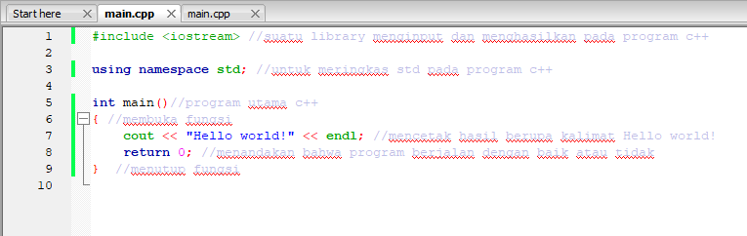

Output :

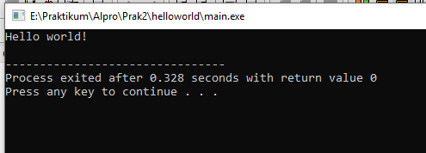

* 1. Manipulator

Project ini adalah project yang berbahasa pemrogramman c++, pada program ini menggunakan library <iomanip> dimana library ini digunakan untuk mengatur tampilan data yang dikeluarkan program ke perangkat keluaran. Program ini juga menggunakan bentuk bilangan seperti dec, hex, dan oct yaitu sebuah bentuk bilangan yang memiliki ukuran/kapasitas berbeda-beda. Dec memiliki kapasitas 10 angka, hex memiliki kapasitas 16 angka tetapi untuk angka 10-15 memiliki nilai berbentuk A-F. Oct memiliki kapasitas 8 angka. Pada program ini juga menggunakan fungsi *setiosflags* yaitu digunakan untuk mengatur output dalam bentuk desimal

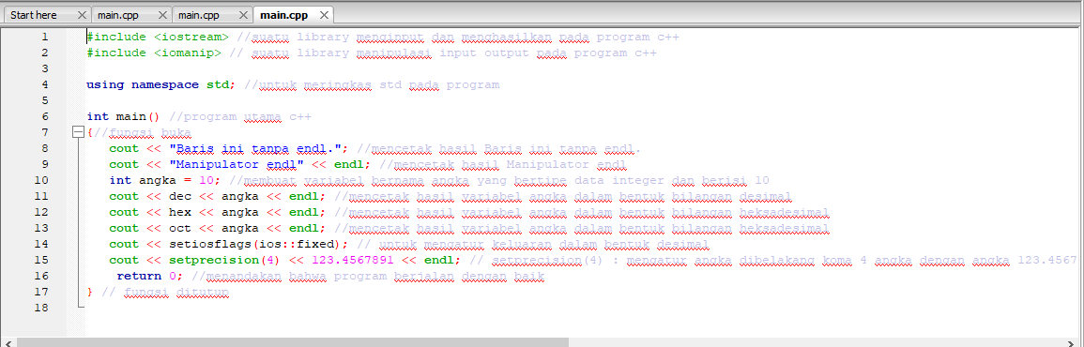

Output :

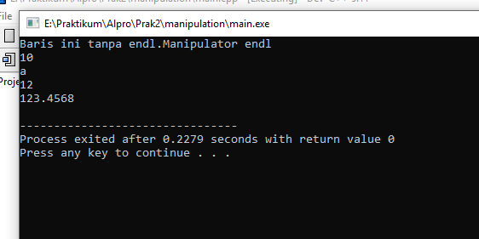

* 1. Cin

Pada praktikum yang ke 3 ini kita menggunakan *cin* yaitu berfungsi untuk membaca data dari standar input (keyboard). Dalam penyataan cin ini kita juga menggunakan >>. Program ini menghasilkan output dimana kita harus menginputkan berupa bilangan, karakter, kata, dan kalimat dahulu agar program selanjutnya berjalan. Pada variabel bilangan program ini menggunakan tipe data integer jadi kita harus menginputkan angka berbentuk bilangan bulat, pada variabel karakter program ini menggunakan tipe data char dimana kita harus menginputkan data berupa karakter (huruf). Pada variabel kata dan kalimat program ini menggunakan tipe data string, apabila kita menginputkan pada inputan kata kita harus mengsinya dengan beberapa kumpulan karakter(huruf). Tetapi untuk variabel kalimat sendiri kita harus menginputkan lebih dari 1 kata karena pada program ini terdapat fungsi getline() dimana fungsi tersebut digunakan untuk membuat kata yang lebih dari 1.

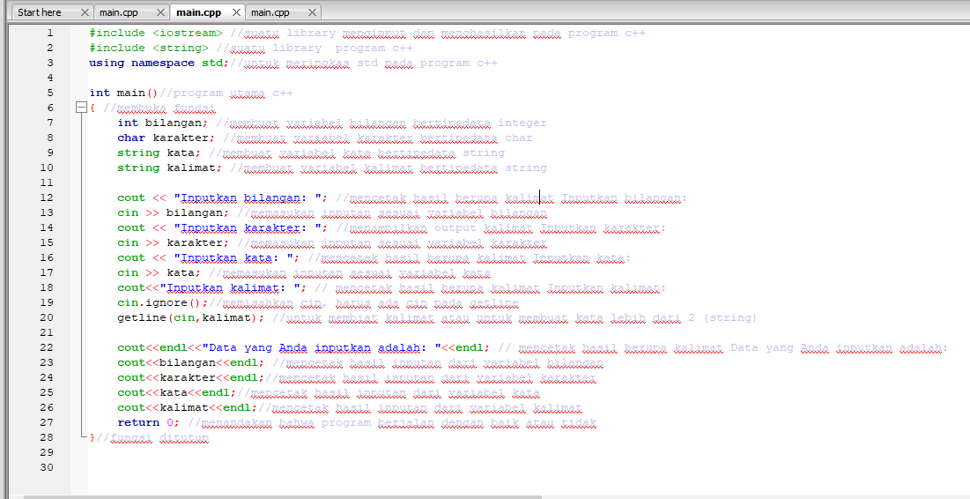

Output :

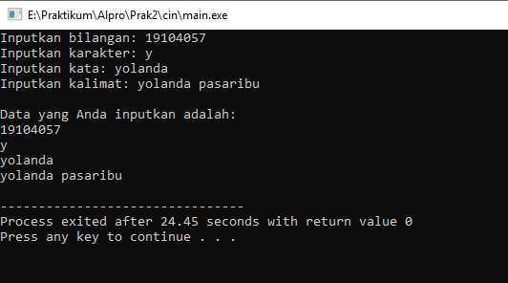

* 1. Fungsi getch() dan getche()

Program ini menghasilkan inputan sebuah karakter. Pada program ini menggunakan fungsi getch dan getche di mana fungsi getch ini berguna untuk mengakhiri sebuah inputan dan inputan tersebut tidak tertuliskan.

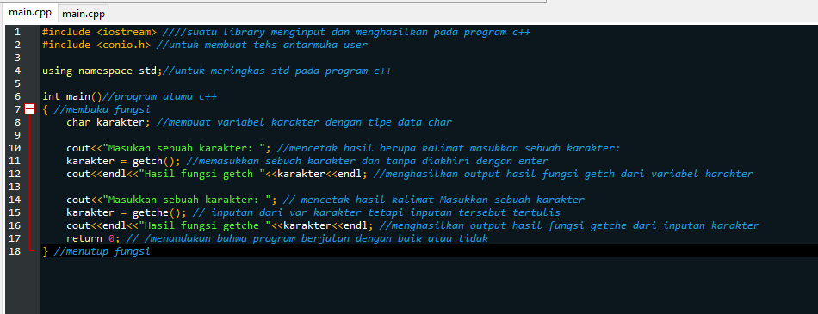

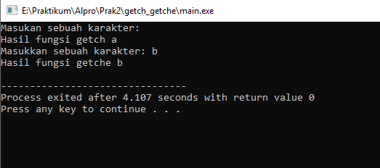 Output :

1. **Tugas Modul II**
   1. 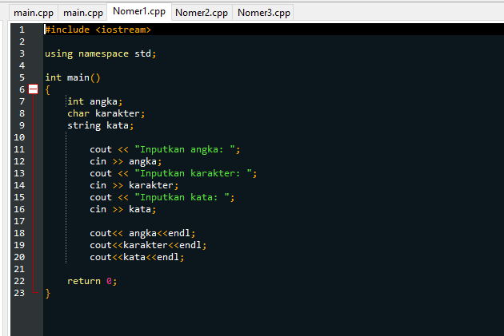Program input berupa angka, karakter, dan kata

Output :

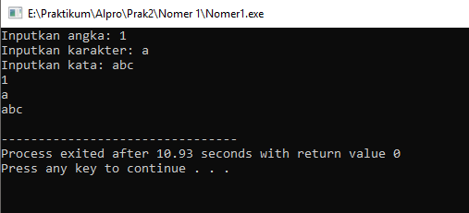

* 1. Program bilangan basis 16 (hex)

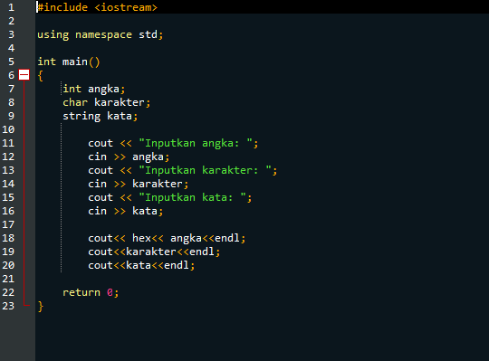

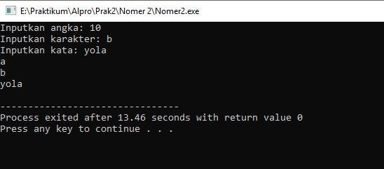Output :

* 1. **Program Pak Andi**

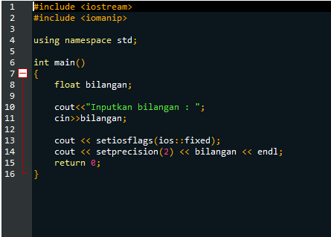

**Output :**

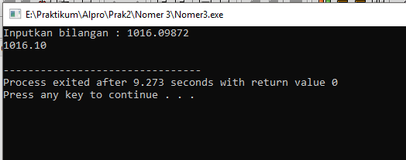

**BAB IV**

**KESIMPULAN**

Kesimpulan yang saya dapatkan dari praktikum ini adalah. Saya dapat mengetahui tentang fungsi cout, cin, manipulasi, getch, dan getche. Selain yang saya sebutkan saya juga dapat mengetahui tentang jenis manipulasi yaitu seperti decimal, octal, dan hexadecimal. Saya juga dapat mengetahui perbedaan << dan >>.